Hygiène des aliments

Correction des 9 erreurs – Guide enseignant (GE4)

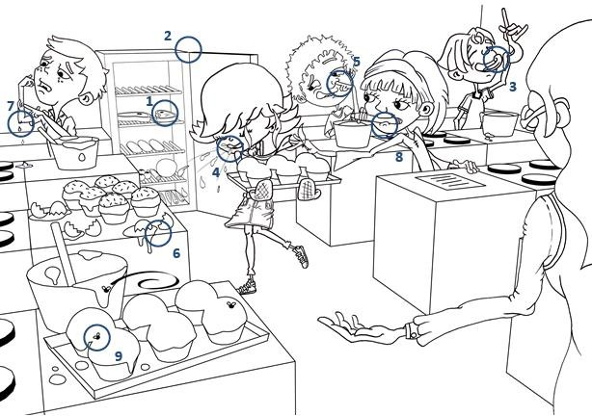

Explication des résultats
- La viande crue doit être conservée dans un emballage étanche, une boîte ou une assiette couverte pour éviter les écoulements et la contamination des autres aliments par des microbes pathogènes.
- La température du réfrigérateur ne doit pas dépasser 4°C (cela permet de ralentir voire stopper la multiplication des microbes). Laisser la porte ouverte va entrainer une élévation de la température du réfrigérateur et permettre aux microbes de se multiplier.
- La pâte à gâteau crue peut contenir des microbes pathogènes il ne faut donc pas en consommer.
- En éternuant de cette manière on dissémine ses microbes tout autour de soi. Pour ne pas transmettre son infection il faut tousser/éternuer dans un mouchoir en papier (que l’on jette ensuite à la poubelle avant de se laver les mains) ou dans son coude.

- Les poils et le mucus à l’intérieur du nez servent de piège aux microbes indésirables que nous pouvons respirer. En se mettant le doigt dans le nez, on peut ramasser des microbes pathogènes que l’on transmet aux aliments ou à d’autres personnes avec nos mains.
- Les œufs crus peuvent contenir des bactéries pathogènes telles que des Salmonella qui peuvent entrainer une infection d’origine alimentaire.
- Les plaies/les coupures doivent être soignées et recouvertes avant de cuisiner pour éviter de contaminer les aliments.
- Le crayon a pu entrer en contact avec des microbes présents dans la cuisine. Le fait de le mettre dans la bouche peut faire passer ces microbes dans la bouche puis dans le tube digestif et entrainer une infection.
- Les mouches peuvent transporter des microbes pathogènes d’une source à une autre.

